T i s k o v á z p r á v a 19. listopadu 2020

Natáčí se vánoční romantická komedie Přání Ježíškovi

I když počasí zatím vánočně příliš nevypadá, rozběhlo se před pár dny natáčení nové romantické komedie Přání Ježíškovi. Jde o vánoční příběh odehrávající se během jednoho dne, ve kterém se proplétá několik příběhů. Ve filmu, jenž režíruje slovenská režisérka Marta Ferencová, se objeví například Richard Krajčo, Elizaveta Maximová, nebo Hana Vagnerová.

„Hezkých obyčejných příběhů, u kterých se můžete jen tak pousmívat, moc není. Já nejsem úplně pohádkový typ, a tak právě filmy jako Přání Ježíškovi jsou pro mě taková alternativa. Taková pohádka pro dospělé. Tu člověk občas potřebuje, aby zjistil, že věci jsou ještě v pořádku,“ svěřil se představitel moderátora Mikuláše Richard Krajčo. Ten se v prvních natáčecích dnech potkal na place například s Elizavetou Maximovou. „Doufám, že to bude takový hovězí vývar pro duši. Že zahřeje, pohladí, dojme,“ představila snímek herečka, ztvárňující postavu Nely.

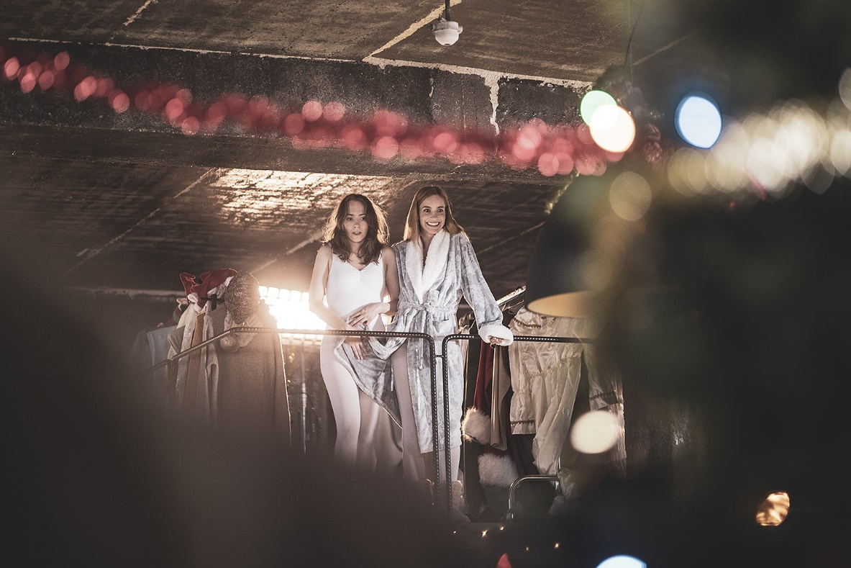
Její kamarádku si ve filmu zahraje Hana Vagnerová. „Moje Sylvie je nejlepší kamarádka Nely. Je to taková holka od rány a se životem se, na rozdíl od Nely, moc nepáře,“ vysvětlila herečka. „Miluju romantické filmy a ty vánoční úplně nejvíc. Zvlášť v téhle době, kdy jsem zjistila, že sledovat něco, co má v sobě stres, už nedokážu,“ dodala.

Producentem filmu je Adam Dvořák, který režii svěřil slovenské režisérce Martě Ferencové. „Moc bych si přála, aby se nám podařilo natočit opravdu vánoční film se všemi těmi emocemi, které k tomu patří. Aby to bylo o vztazích, trochu pohádkové, aby se na to krásně koukalo,“ svěřila se režisérka.

V Přání Ježíškovi se objeví například taky Eva Holubová, Jaroslav Dušek, Jiří Langmajer, Anna Polívková, Petr Vaněk, Matěj Hádek, Táňa Pauhofová, Veronika Kubařová či Jiří Burian aka Kapitán Demo. Před kameru se vrací i dětská herečka Valentýna Bečková, která zazářila ve filmu Příliš osobní známost, či Veronika Marková známá ze snímku Bourák.
Novinku bude do kin na podzim příštího roku distribuovat společnost Bioscop.

Synopse:
Obyčejné lidské příběhy o tom, co nás trápí, co hledáme a nenalézáme, jsou vyprávěny s nadhledem a okořeněné trefnou situační komikou. Samozřejmě nechybí ani správná dávka nefalšované romantiky a sentimentu.
Ve filmu Přání Ježíškovi se ukázkově rozkmotřená rodina znovu a znovu snaží usmířit.
Nezodpovědný floutek, jehož životní náplní je obšťastňování žen, zjišťuje, že existuje i otcovská a partnerská odpovědnost.
Spokojenému manželskému páru, kterému zdánlivě nic nechybí, postaví osud do cesty malou uprchlici z dětského domova.
Úspěšný a sebevědomý manažer svou spřízněnou duši už našel, ale představit ji rodičům je pro něj noční můra.
Dva osamělí lidé, kteří už rezignovali na štěstí a hledání toho pravého, možná dostanou ještě jednu šanci.

Premiéra: listopad 2021
Originální název: PŘÁNÍ JEŽÍŠKOVI
Produkce: Česká republika, 2021
Jazyková úprava: české znění
Žánr: komedie
Stopáž:
Přístupnost: přístupný bez omezení
Producent: Adam Dvořák
Režie: Marta Ferencová
Kamera: Mário Ondriš
Hudba: James Harries
Hrají: Richard Krajčo, Jaroslav Dušek, Eva Holubová, Jiří Langmajer, Elizaveta Maximova, Anna Polívková, Petr Vaněk, Matěj Hádek, Táňa Pauhofová, Hana Vagnerová, Arnošt Goldflam, Veronika Kubařová, Jiří Burian, Valentýna Bečková, Veronika Marková, Bára Seidlová, Jakub Barták, Nico Klimko a další.

